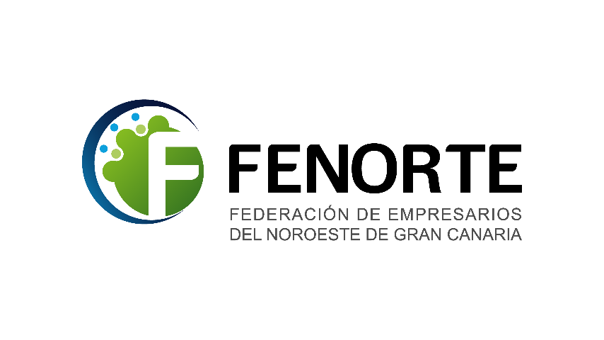

FEDERACIÓN DE
PEQUEÑOS Y MEDIANOS EMPRESARIOS
DE LA COMARCA NOROESTE DE LA ISLA DE GRAN CANARIA,
FENORTE

“DINAMIZACION COMERCIAL DEL NORTE DE GRAN CANARIA”
2022/2023
FENORTE (Federación de Pequeños y Medianos Empresarios de la Comarca Noroeste de la Isla de Gran Canaria) es una organización fundada en 1996 con el objetivo de representar, gestionar, defender y fomentar los intereses profesionales comunes de sus miembros en la comarca noroeste de la isla de Gran Canaria. Uno de los principales objetivos de FENORTE es dinamizar el tejido empresarial dentro de esta comarca
La federación está compuesta por 10 asociaciones federadas, que son organizaciones independientes de pequeñas y medianas empresas de diferentes municipios de la comarca noroeste de Gran Canaria. Las asociaciones federadas son:
- AEGA - Asociación de Pequeños y Medianos Empresarios de Agaete.
- AEMOYA - Asociación de Pequeños y Medianos Empresarios de Moya.
- ASETEROR - Asociación de Empresarios de Actividades Diversas de Teror.
- FOMENTO DE GALDAR - Asociación para el fomento y desarrollo Económico de Galdar.
- PYMEFIR - Asociación de Pequeños Y Medianos empresarios de Firgas.
- ASEMPRAL - Asociación de Empresarios de La Aldea.
- AEDARTE - Asociación Empresarial para el Desarrollo Rural, Turístico y Económico de Artenara.

- PROGUÍA - Asociación de empresarios de Sta María de Guía.
- CoA - Asociación para fomentar el ocio, el turismo, el comercio y la comunicación y nuevas tecnologías en Arucas, Arucas Mola
- AEV - Asociación de empresarios de Valleseco.
La sede social de FENORTE se encuentra ubicada en la Calle Bruno Pérez Medina, 6 local 5 Planta Alta del Mercado Municipal de Arucas.
La federación trabaja en colaboración con todas sus asociaciones integrantes para desarrollar el sector empresarial de la Comarca Noroeste de Gran Canaria. También promueve la sinergia de trabajo entre las zonas comerciales abiertas de la región.

Memoria Justificativa - Acciones Genéricas 2022/23
Resumen ejecutivo:
La presente memoria justificativa tiene como objetivo exponer las acciones genéricas que desde esta federación se han utilizado para dinamizar el Comercio de cercanía en nuestras zonas comerciales abiertas durante el periodo 2022/23. Estas acciones buscaban entre otras priorizar la digitalización del sector empresarial y complementarla con campañas de publicidad directa e inmediata, así como sorteos de productos para atraer y fidelizar clientes, (acciones que nos propusieron o nos indicaban las empresas que visitamos a lo largo de todas nuestras zonas comerciales, que se encontraban realizando para potenciar el consumo en sus zonas específicas).
En el marco de las acciones genéricas propuestas para el periodo 2022/23, se llevaron a cabo diversas iniciativas para dinamizar el Comercio de cercanía en nuestras zonas comerciales abiertas. Estas acciones incluyeron la creación de un vídeo publicitario, la realización de un spot publicitario en Atresmedia, el diseño de la imagen identificativa de la campaña, la creación de una cuña de radio y la presentación oficial de la campaña en diferentes zonas, destacando la presentación en el Auditorio de Teror con la presencia de autoridades relevantes, siguiendo con la promoción de la campaña en el resto de las zonas comerciales abiertas incluidas en el vídeo promocional.
- Creación del Vídeo Publicitario Genérico de las Zonas Comerciales Abiertas: Se llevó a cabo la creación de un vídeo publicitario que destacaba las zonas comerciales abiertas de Moya, Firgas, Teror, Valleseco, Santa María de Guía, La Aldea de San Nicolás, Artenara, Agaete y Tejeda. Este vídeo tenía como objetivo mostrar la diversidad y atractivo de estas zonas como destinos comerciales, promoviendo así el comercio de proximidad.
En el presente apartado, se detallará el proceso de gestión y preparativos llevados a cabo para la realización del vídeo promocional de las zonas comerciales abiertas del norte de Gran Canaria. Además, se presentarán los horarios propuestos para la grabación en cada una de las localidades participantes.
Gestiones y preparativos:
La grabación del vídeo promocional implicó un arduo proceso de gestiones y preparativos, cuyo objetivo principal era contactar y captar la participación de aproximadamente 100 empresas de las zonas comerciales abiertas del norte de Gran Canaria. Se realizaron las siguientes acciones:
- Identificación y Contacto con Empresas: Se realizó una exhaustiva busqueda para identificar las empresas más representativas de cada localidad objetivo. Se estableció contacto directo con cada empresa a través de visitas presenciales, correos electrónicos y llamadas telefónicas.
- Presentación del Proyecto: Se elaboró una propuesta detallada del vídeo promocional, destacando los beneficios de participar en esta iniciativa y cómo el proyecto contribuiría a promover el comercio local y turismo en las zonas comerciales abiertas.
- Coordinación de Horarios: Se establecieron horarios flexibles para las grabaciones, teniendo en cuenta la disponibilidad de las empresas participantes y asegurando que las grabaciones no interfirieran con su funcionamiento habitual.
- Logística y Equipamiento: Se planificó la logística necesaria para el transporte del equipo de grabación y se aseguró de contar con el equipamiento técnico adecuado para obtener imágenes de alta calidad.

Horarios de Grabaciones propuestos
A continuación, se detallan los horarios de grabación propuestos para cada una de las localidades participantes en el vídeo promocional:
- Valleseco: Martes 24 de enero de 2023, de 9 a 12 h.
- Moya y Santa Marías de Guía: Miércoles 25 de enero de 2023, de 9 a 18 h.
- Teror y Firgas: Jueves 26 de enero de 2023, de 9 a 12 h.
- Artenara y Tejeda: Viernes 27 de enero de 2023, todo el día
- La aldea de San Nicolás y Agaete: Lunes 30 de enero de 2023, todo el día.

Días de grabaciones pendiente: Del 1 al 3 de febrero de 2023, en caso de ser necesario.
Miércoles 1 de febrero de 2023: de 9 a 16h.
Jueves 2 de febrero de 2023: de 9 a 2h.
Viernes 3 de febrero de 2023: de 9 a 12h.

Conclusión
El proceso de gestión y preparativos para la realización del vídeo promocional fue llevado a cabo de manera meticulosa, asegurando la participación de un amplio número de empresas y coordinando horarios adecuados para la grabación en cada localidad. Estos esfuerzos buscan promover el comercio local y el turismo en el norte de Gran Canaria, destacando la riqueza y diversidad de las zonas comerciales abiertas de la región.

- Realización del Spot Publicitario que se difundió en Atresmedia:
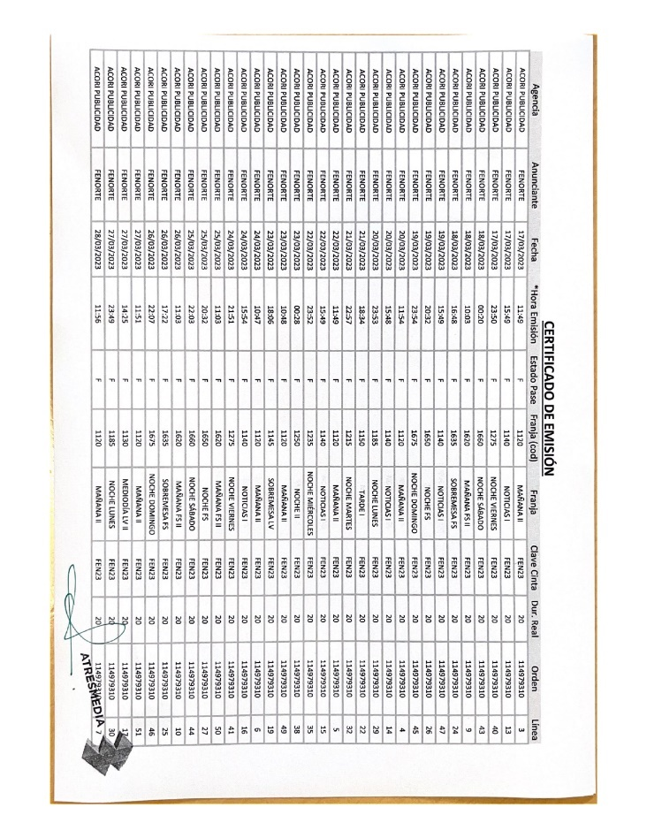
Se realizó un spot publicitario que fue difundido por Atresmedia los cuales colaboraron con la difusión de un vídeo promocional Trending (vídeo que se adjuntará con el vídeo creado y el spot publicitario difundido ), de Atresmedia. Esta colaboración permitió alcanzar una mayor audiencia y aumentar la visibilidad de nuestras zonas comerciales abiertas.
Se adjunto la contratación certificada de la difusión publicitaria con horas indicadas de las mismas

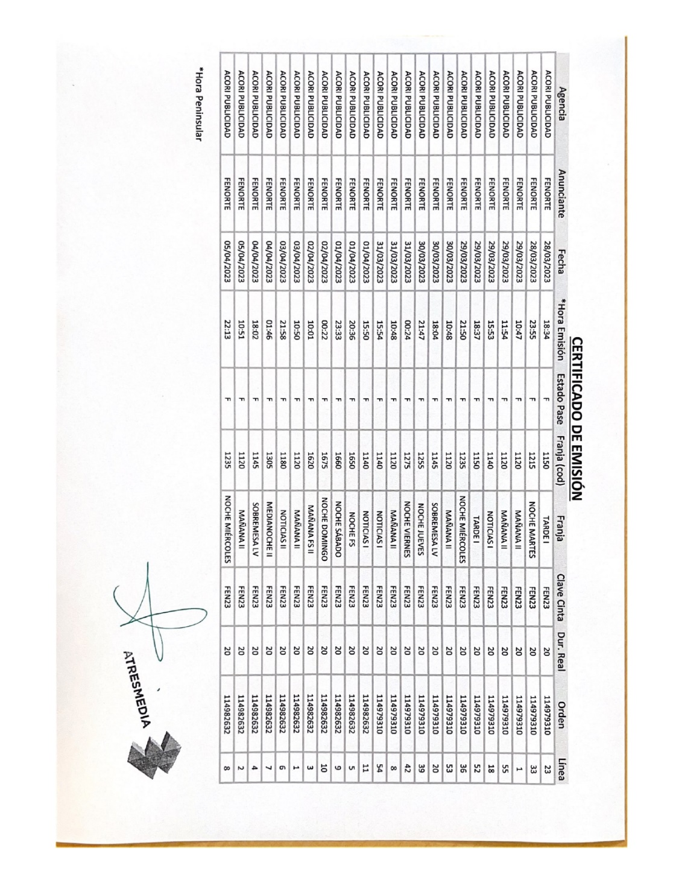

- Diseño de la Imagen Identificativa de la Campaña:

Se creó un diseño de imagen identificativa que representaba la campaña y transmitía los valores de sorpresa, ilusión y convencimiento. Esta imagen identificativa se utilizó en todos los materiales de promoción y difusión de la campaña.

- Creación de una Cuña de Radio:
Se desarrolló una cuña de radio que se difundió en emisoras locales y regionales. Esta cuña tenía como objetivo promocionar las ventajas del comercio de proximidad en nuestras zonas comerciales abiertas, fomentando así su visita y participación en las actividades comerciales.
Resultados: La cuña de radio contribuyó a aumentar el conocimiento de la campaña entre el público oyente. Se observó un incremento en las visitas a los comercios locales poco después de la difusión de la cuña.

Se adjunta el archivo de la cuña y el certificado de publicaciones y difusiones de las mismas.
(certificado de Rock FM) (certificado de Cope Canarias)
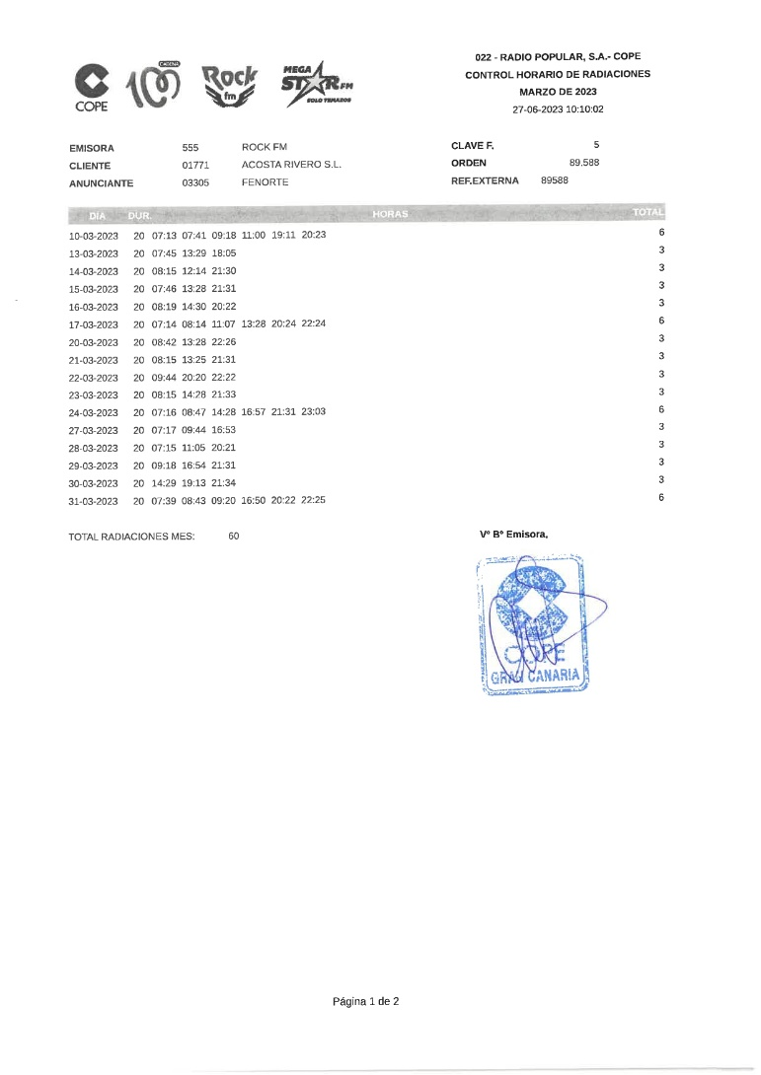
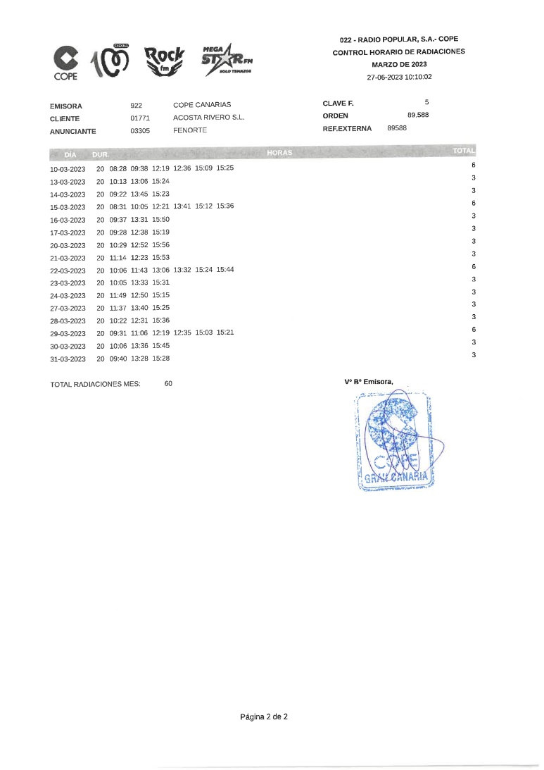

- Presentación Oficial de la Campaña:
La campaña se presentó oficialmente en diferentes zonas, destacando la presentación en el Auditorio de Teror. En dicho evento, contamos con la asistencia del Director General de Comercio, D. David Miller Pomposo, el Presidente de la Mancomunidad del Norte y Alcalde Presidente del municipio anfitrión, D. Sergio Nuez Ramos, y el Presidente de Fenorte, D. Antonio Medina Quesada. Esta presentación permitió dar a conocer la campaña a autoridades, medios de comunicación y al público en general, generando un mayor impacto y difusión de las acciones.
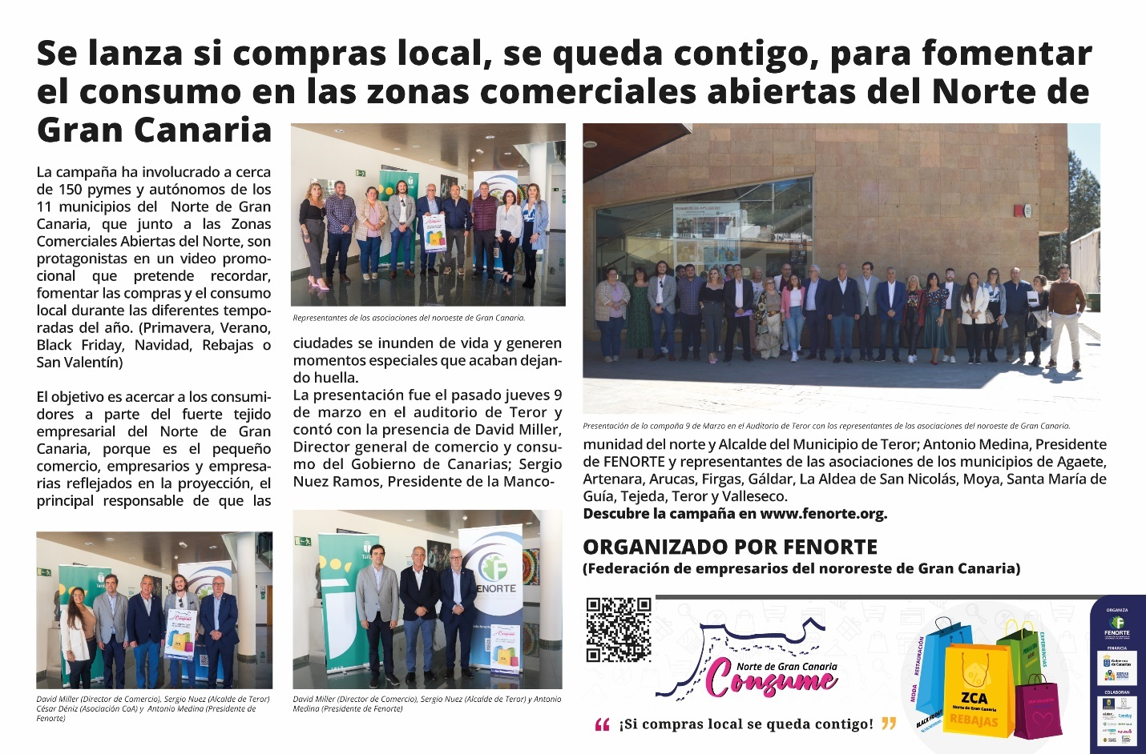

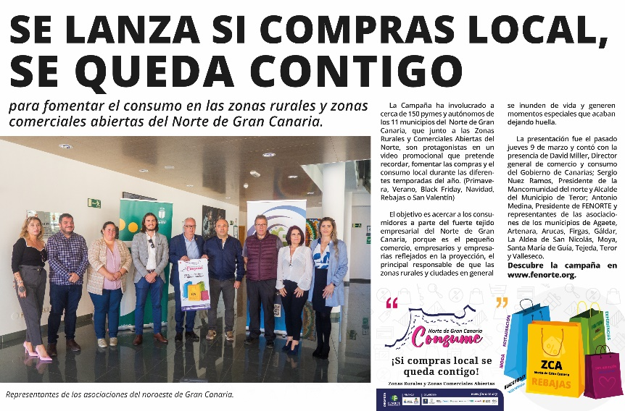

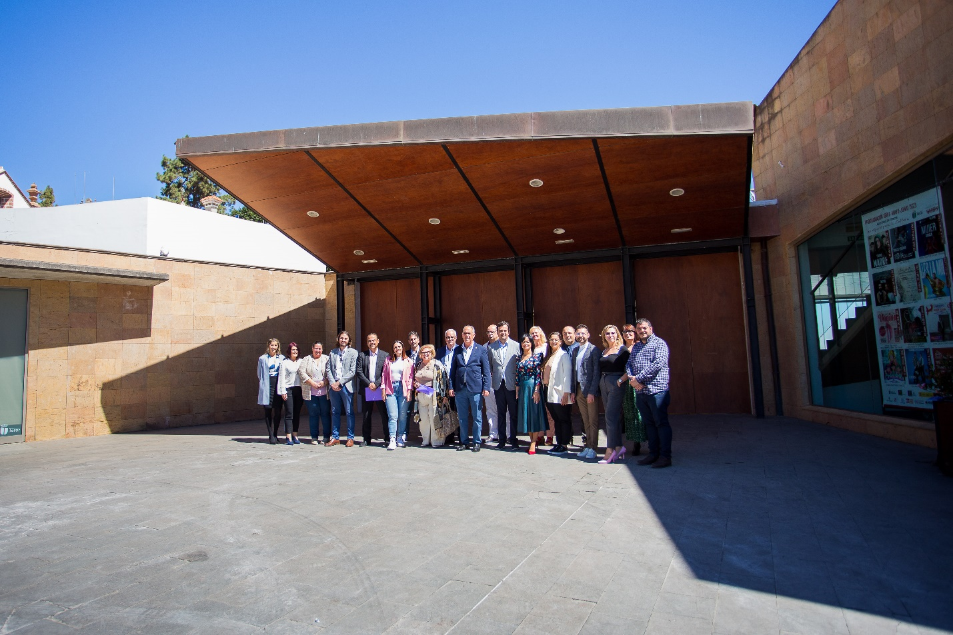

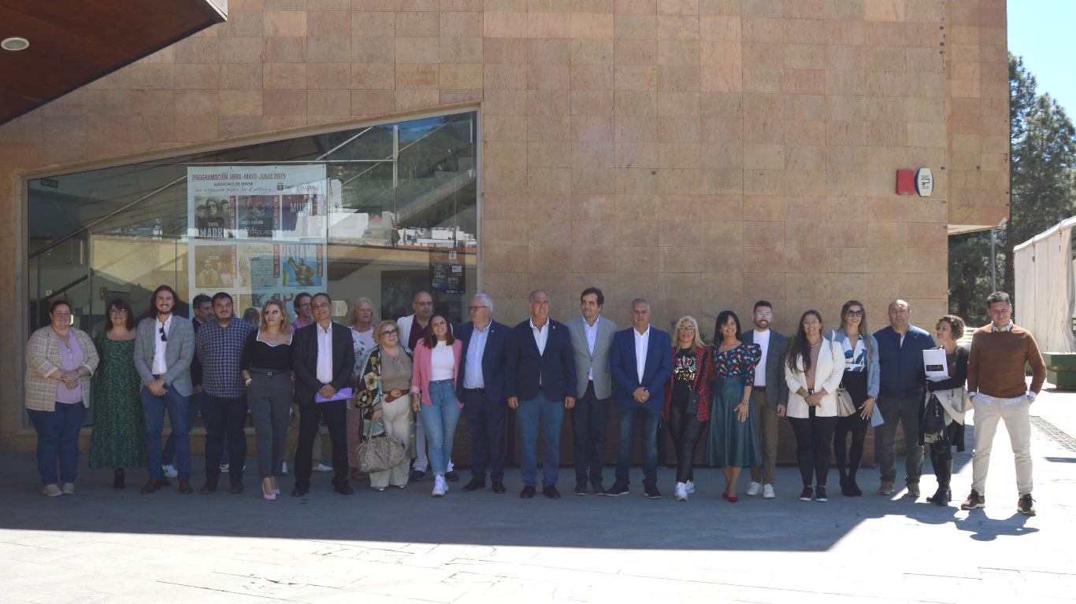

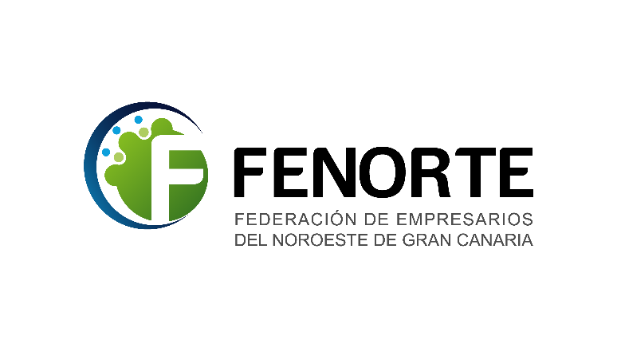

CONVOCATORIA DE PRENSA

“SE PRESENTA EN TEROR SI COMPRAS LOCAL, SE QUEDA CONTIGO, PARA FOMENTAR EL CONSUMO EN LAS ZONAS COMERCIALES ABIERTAS DEL NORTE DE GRAN CANARIA”

Asisten
- David Miller, Director general de comercio y consumo del Gobierno de Canarias
- Sergio Nuez Ramos, Presidente de la Mancomunidad del norte y Alcalde del Municipio de Teror
- Antonio Medina, Presidente de la federación de empresarios del Norte de Gran Canaria, FENORTE

Las Palmas de Gran Canaria, a martes 7 de marzo. Se presenta la campaña “SI COMPRAS LOCAL, SE QUEDA CONTIGO” para fomentar el consumo local en las pymes y autónomos del Norte de Gran Canaria. Será este próximo Jueves 9 de marzo a las 11:00h en el Auditorio de Teror.
La Campaña “Si compras local, se queda contigo” ha involucrado a cerca de 150 pymes y autónomos del Norte de Gran Canaria, que, junto a las Zonas Comerciales Abiertas del Norte, serán protagonistas en un video promocional que pretende fomentar las compras y el consumo local durante en las diferentes temporadas del año. (Primavera, Verano, Black Friday, Navidad, Rebajas o San Valentín)

El objetivo es acercar a los consumidores a parte del fuerte tejido empresarial del Norte de Gran Canaria, porque es el pequeño comercio, empresarios y empresarias, que veremos reflejados en la proyección, los principales responsables de que las ciudades se inunden de vida y generen momentos especiales que dejan huella.

El proyecto pretende tener un fuerte impacto y concienciar al ciudadano de lo importante que es apostar por el consumo local, por apoyar esas iniciativas que mantienen viva a las Zonas Comerciales Abiertas del Norte de Gran Canaria y sus municipios.

Como antesala a la presentación oficial habrá una breve proyección junto a los protagonistas de la campaña en el hotel Catalina Plaza, en Luis Morote 16, 35007, Las Palmas de G.C, hoy martes 7 de marzo del 2023 a las 19:00h, que estará amenizado por la pianista Elba Sosa Rivero, también presente en el video. (El acto tendrá un coste de 30€ por persona.)

El proyecto lo ha organizado la Federación de Empresarios del Norte de Gran Canaria, FENORTE, y ha contado con la financiación del Gobierno de Canarias. Para asistir a la presentación del próximo jueves 9 de marzo en el Auditorio de Teror, no dude en confirmar asistencia en el info.fenorte@gmail.com. Mucho más sobre la campaña en www.fenorte.org.

Para ampliar información o gestión de entrevistas, contactar con:

--
NATIVIDAD ARMAS SOSA
Gerente de FENORTE
Teléfono: +640841920/928622976
Correo Electrónico: Info.fenorte@gmail.com
C/ Bruno Pérez Medina, 6 Local 5 35400 Arucas, Las Palmas de G.C.
www.fenorte.org

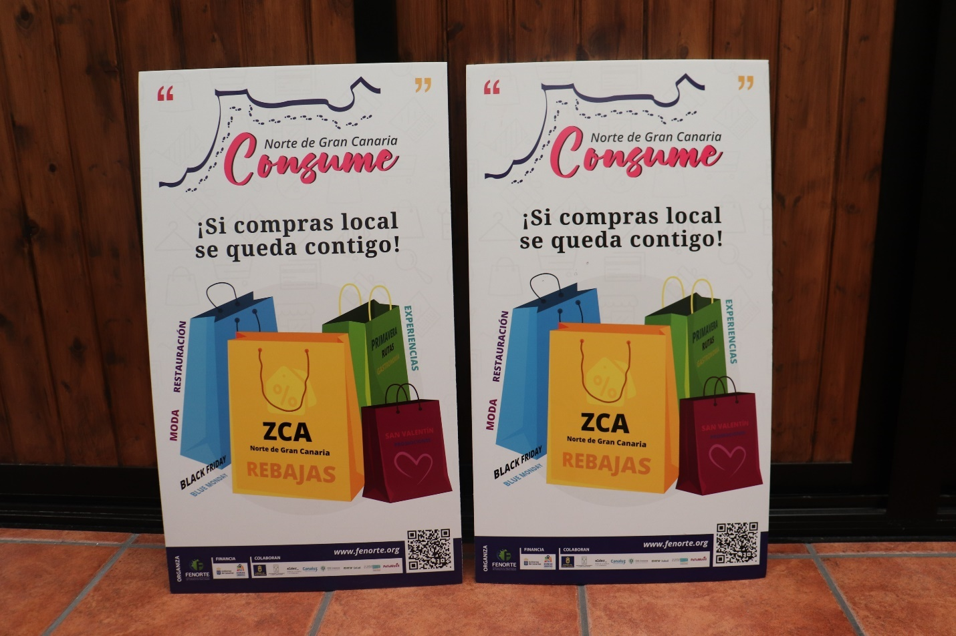

Diseño de la imagen de la campaña en los diferentes formatos presentados en todas las campañas realizadas, en cartelería, y redes sociales para acompañar a aumentar la difusión de toda la campaña desempeñada en radio Se imprimieron carteles en cartón pluma para que fueran rotando en todas las campañas, jornadas, eventos y promociones que Fenorte ha realizado a lo largo de 2023, consiguiendo con ello seguir dando visibilidad al consumo en el comercio local.(diseños diversos para la invitación a la presentación oficial, diseños formato, Facebook, Instagram, periódico, envíos WhatsApp, banners, etc.)


















Conclusiones:
Las acciones realizadas, como la creación del vídeo publicitario, el spot en Atresmedia, el diseño de la imagen identificativa, la cuña de radio y la presentación oficial de la campaña, han contribuido a alcanzar los objetivos propuestos en la memoria justificativa. Estas acciones han promovido la visibilidad y promoción del Comercio de cercanía en nuestras zonas comerciales abiertas, generando interés, atrayendo a nuevos clientes y fomentando la participación en las actividades comerciales, potenciando el consumo en estas zonas aprovechando las diferentes campañas realizadas, (rebajas, día de los enamorados, día del padre, día de la madre, etc)
La colaboración con Atresmedia ha sido especialmente relevante, ya que nos ha permitido llegar a una audiencia más amplia y aumentar la visibilidad de nuestras zonas comerciales abiertas. Además, la presencia de autoridades en la presentación oficial ha respaldado y fortalecido la imagen de la campaña.
En base a lo expuesto, se concluye que las acciones realizadas han sido efectivas para dinamizar el Comercio de cercanía y promover el comercio local en nuestras zonas comerciales abiertas durante el periodo 2022/23. Estas iniciativas han contribuido a sorprender, ilusionar y convencer a los clientes, reactivando las ventas y generando un impacto positivo en el sector empresarial.

FEDERACIÓN DE
PEQUEÑOS Y MEDIANOS EMPRESARIOS
DE LA COMARCA NOROESTE DE LA ISLA DE GRAN CANARIA,
FENORTE

“DINAMIZACION COMERCIAL DEL NORTE DE GRAN CANARIA”
2022/2023
UNIDAD GERENCIAL
DINAMIZACIÓN NORTE DE GRAN CANARIA

JUSTIFICACIÓN UNIDAD GERENCIAL 2022/2023
ACCIONES 2022/2023
Como es sabido en el Norte de Gran Canaria, encontramos varios sectores empresariales: el sector primario, que explota fincas agrarias y ganaderas; el sector secundario, donde se producen bienes a partir de las materias primas (sector industrial); el sector terciario, que ofrece servicios y productos manufacturados directamente al consumidor; y, por último, el sector cuaternario, que se centra en servicios intelectuales.
La geografía e historia de la Mancomunidad del Noreste de Gran Canaria la han orientado principalmente hacia actividades agrícolas y ganaderas. Sin embargo, debido al envejecimiento de la población y al abandono del campo, varios factores han llevado a un lento y progresivo desplazamiento de la población desde el interior hacia la costa, donde se asienta mayoritariamente debido a la búsqueda de mejores oportunidades laborales en otros municipios.
Ante esta situación, es importante que la Comarca norte de Gran Canaria se convierta en un destino atractivo y abierto para todos estos sectores empresariales, ofreciendo productos de calidad y convirtiéndose en un lugar atractivo para disfrutar de experiencias gastronómicas y actividades complementarias (turismo alternativo). También es esencial contar con una gran variedad de comercios que ofrezcan buenos productos y servicios en las Zonas Comerciales abiertas.
Esta transformación puede ser una oportunidad para diferenciar y promover la identidad de la zona norte de Gran Canaria, convirtiéndola en un espacio único y, al mismo tiempo, generando beneficios para todos los sectores económicos involucrados.

Fundamentación:
Como es sabido el Norte de Gran Canaria, está compuesto por todos los sectores empresariales, el sector primario, con aquellas actividades que explotan fincas agrarias y ganaderas, el sector secundario, aquellas empresas que crean un producto directamente del primario, (sector industrial), y el sector terciario, aquel que ofrece directamente el servicio y producto ya manufacturado al consumidor y por último el sector cuaternario, servicios del sector intelectual.

La Mancomunidad del Noreste de Gran Canaria por su geografía e historia la ha hecho preferentemente zona agrícola y
ganadera, aunque con el envejecimiento de la población y abandono del campo entre diferentes variables y factores está
haciendo que tengan un lento y progresivo abandono del interior en detrimento de la costa en la que se suele asentar mayoritariamente la población como el emigrar a otros municipios en busca de mejores oportunidades laborales.

Por todo ello la Comarca norte de Gran Canaria debe ser un destino y espacio abierto en oferta empresarial de todos estos sectores con productos de calidad, convertir la comarca como un destino atractivo de experiencias gastronómicas, actividad complementaria, (turismo alterativo) y sobre todo de gran variedad de comercios en los que encontramos y ofrecemos buen producto, el cual encontramos en nuestras Zonas Comerciales abiertas.
Puede ser la oportunidad de diferenciarnos y promover la identidad de la zona norte de Gran Canaria, es decir, ser un espacio único ampliando con ello los beneficios a todos los sectores económicos.

Objetivos:
Nuestro objetivo principal es aumentar significativamente la afluencia de visitantes y consumidores en todas las Zonas Comerciales que forman parte de nuestra federación empresarial. Para lograrlo, llevamos a cabo diversas acciones de dinamización directa en estas zonas comerciales, fomentando así la importancia del asociacionismo entre las empresas locales para impulsar el crecimiento y desarrollo del sector empresarial en cada una de las áreas comerciales integradas en nuestra federación.
Además, buscamos seguir fortaleciendo nuestro compromiso con las distintas localidades. Por eso, estamos buscando un profesional que nos apoye en la realización de visitas a los municipios y colabore en la gestión y desarrollo de acciones de dinamización en la comarca Norte. A lo largo de los últimos años, hemos logrado reactivar con éxito el funcionamiento de las asociaciones en municipios que estaban inactivos, como Sta María de Guía, Firgas, Valleseco y La Aldea de San Nicolás. Y este año hemos conseguido con la ayuda del tejido empresarial de Agaete reactivar y rejuvenecer la asociación empresarial de Agaete,

Metodología:
Para alcanzar los objetivos estratégicos propuestos para los años 2022/23, Fenorte ha seguido implementando una serie de metodologías y acciones con el fin de fortalecer la cercanía y conocimiento del entorno, así como fomentar el desarrollo económico en el Norte de Gran Canaria:
- Captación de datos directamente de los diferentes sectores: Se recopilaron datos y feedback directo de los distintos sectores involucrados, lo que han permitido obtener información precisa sobre las necesidades y oportunidades existentes en la región.
- Colaboración con entidades y agentes sociales: Fenorte continua buscando alianzas con diversas entidades y actores sociales tanto de la comarca noroeste como de toda la isla de Gran Canaria para unir fuerzas en la búsqueda de oportunidades de negocios y el fomento del empleo y emprendimiento.
- Continuidad de proyectos y acciones iniciadas: Se han dado seguimiento a proyectos ya en marcha y a nuevas iniciativas que contribuyen al desarrollo económico del Norte de Gran Canaria, como el plan de dinamización económico propuesto por la mancomunidad y apoyado por las asociaciones integradas en Fenorte.
- Potenciación del asociacionismo en zonas comerciales abiertas: El trabajador contratado se ha enfocado en impulsar el asociacionismo en aquellas zonas comerciales que actualmente carecen de unidad gerencial.
- Colaboración y apoyo a campañas de asociaciones: Fenorte brindará su colaboración y apoyo en la promoción de campañas llevadas a cabo por las asociaciones que forman parte de la federación.
- Realización de encuentros empresariales: Se organizaron encuentros empresariales para fomentar la colaboración y sinergia entre empresas de diferentes sectores y dar a conocer estas empresas en los diferentes municipios y zonas comerciales abiertas.
- Información sobre normativa legal y auto protección: Se mantubieron reuniones con asociaciones, empresas, colectivos sociales y ayuntamientos para proporcionar información sobre normativa legal en materia de Actividades Clasificadas y Espectáculos Públicos, así como sobre Auto protección, para garantizar la realización segura de actividades y eventos en espacios públicos.
- Digitalización de empresas: Se continua con el proyecto de digitalización de empresas para mejorar su imagen en medios digitales, gestionar la visualización, asegurar la ciberseguridad y protección de datos, y proponer programas digitales para optimizar la organización y desarrollo empresarial.
- Promoción del producto local: Se impulsó la promoción del producto local como una estrategia para fortalecer la economía regional y destacar la oferta local en los mercados.
- Línea de financiación para pequeñas y medianas empresas: Fenorte sigue colaborando con la nueva Sociedad de Garantía Recíproca en Canarias para proporcionar a las pequeñas y medianas empresas, autónomos y profesionales del Norte de Gran Canaria una línea de financiación adaptada a sus necesidades y mejorar su competitividad en los mercados en los que operan.
Sinergia y Acuerdos:
En nuestro compromiso por impulsar el desarrollo económico del Norte de Gran Canaria, mantenemos una estrecha colaboración con la Mancomunidad del Norte a través del convenio de colaboración para la dinamización económica. En este sentido, nos hemos propuesto informar a toda la Comarca Norte sobre el Plan de Dinamización Económico del Norte de Gran Canarias, un documento propuesto por la Mancomunidad que busca reactivar la economía y fomentar el empleo en una región que enfrenta altas tasas de desempleo y envejecimiento de la población.
Asimismo, es fundamental mantener una comunicación fluida y transparente con las demás asociaciones empresariales que forman parte de nuestra federación, para asegurar que todas estén al tanto de las acciones y proyectos que estamos llevando a cabo y de los que tenemos previsto desarrollar en el futuro.
En este sentido, compartimos información relevante sobre acuerdos y colaboraciones que hemos firmado, asegurándonos de que todas las empresas integradas en las asociaciones pertenecientes a FENORTE puedan beneficiarse de estas oportunidades.
La sinergia entre la Mancomunidad del Norte, nuestra Federación de Empresarios y las distintas asociaciones empresariales es un pilar fundamental para potenciar el crecimiento económico, generar empleo y mejorar la calidad de vida en nuestra comarca. Juntos, trabajaremos en pos de un futuro próspero y sostenible para toda la región.

ACCIONES GENÉRICAS DEL TRABAJADOR
Como trabajador encargado de apoyar las acciones de dinamización en FENORTE, se ha llevado a cabo las siguientes acciones para fortalecer el desarrollo empresarial en la comarca:
- Actualización de información: Manteniendo al día la información de cada una de las asociaciones integradas en FENORTE, incluyendo datos de contacto como teléfonos, correos electrónicos, presidentes y dinamizadores, para facilitar la comunicación y coordinación entre todas las partes involucradas.
- Organización de reuniones: es responsable de preparar y convocar reuniones entre el presidente de FENORTE y los presidentes de las asociaciones integrantes. Estas reuniones buscarán establecer una estrategia conjunta y fortalecer la colaboración entre todas las entidades.
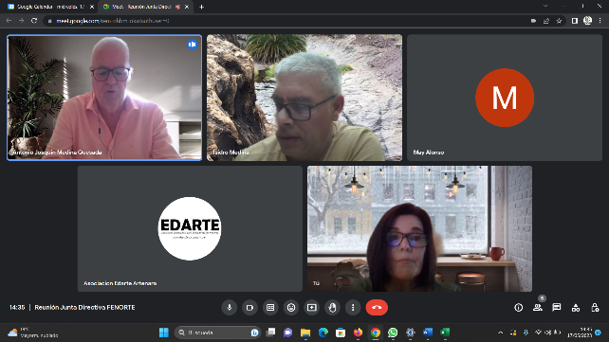
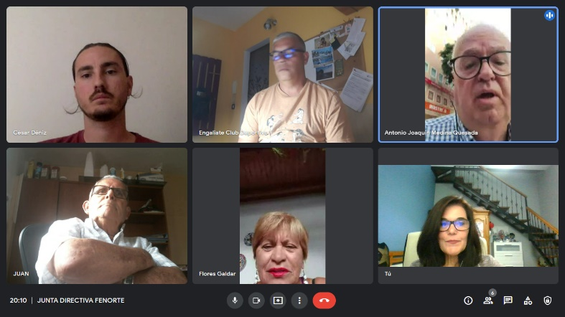

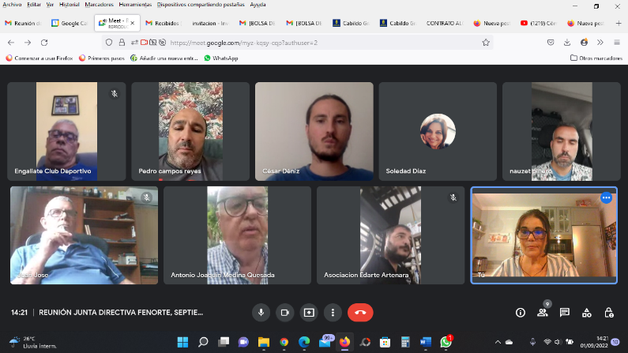

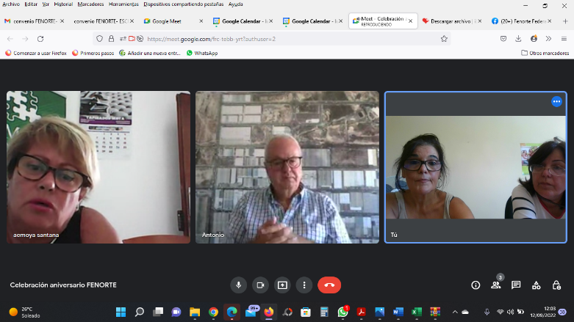

- Colaboración con la Mancomunidad del Norte: se han establecido encuentros con la Mancomunidad del Norte para buscar apoyo mutuo en acciones que beneficien al empresariado del Norte de Gran Canaria. La colaboración con la entidad pública es clave para promover el desarrollo económico de la región.
- Gestión de acciones empresariales: se ha preparado, gestionado y llevado a cabo acciones empresariales en todas las zonas comerciales abiertas que forman parte de FENORTE. Estas acciones se realizaron a lo largo de los años 2022/23 en la comarca noroeste, con el objetivo de impulsar la actividad económica en la región.
- Colaboración con asociaciones integrantes: se ha ofrecido apoyo y colaboración a las asociaciones integrantes de FENORTE en todas aquellas acciones en las que nos soliciten ayuda. Esto incluirá la participación en jornadas, ferias, talleres, cursos y otros eventos que promuevan el crecimiento y desarrollo empresarial en la comarca.
Con estas acciones genéricas, buscamos promover la sinergia entre todos los actores involucrados y trabajar en conjunto para alcanzar los objetivos estratégicos propuestos por FENORTE en beneficio del empresariado y el desarrollo económico del Norte de Gran Canaria.
Objetivo General:
Impulsar el desarrollo económico y comercial en la Comarca Norte de Gran Canaria a través de acciones de dinamización, colaboración con agentes implicados y el fomento del asociacionismo empresarial.
Objetivos Específicos:
- Potenciar la imagen comercial del noroeste de Gran Canaria, promoviendo las cualidades distintivas de la región y atrayendo la atención de visitantes y consumidores.
- Fomentar el Comercio-turismo-artesanía-cultura-deporte, buscando sinergias entre estos sectores para aumentar el consumo en los municipios del Noroeste de Gran Canaria.
- Realizar acciones de dinamización que fortalezcan y diversifiquen la oferta comercial de la Comarca, generando más oportunidades para los empresarios locales.
- Impulsar la colaboración mediante la firma de convenios con la Mancomunidad del Norte de Gran Canaria, Ayuntamientos, Asociaciones y Federaciones empresariales, para trabajar conjuntamente en proyectos de desarrollo económico.
- Involucrar al empresariado en planes de empleo para la Comarca, contribuyendo a reducir la tasa de desempleo y mejorar las condiciones laborales.
- Fomentar la apertura de nuevas empresas en las zonas comerciales e industriales de la Comarca, ofreciendo apoyo y facilitando el proceso de establecimiento.
- Promover acciones de formación específica y continua para los empresarios y emprendedores, mejorando sus capacidades y habilidades empresariales.
- Buscar inversores y socios que impulsen el desarrollo económico de la Comarca y actúen como locomotoras para nuevas iniciativas empresariales.
- Mediar con la Administración en conflictos y cuestiones que afecten al desarrollo empresarial de la zona.
- Fomentar el asociacionismo como herramienta para enfrentarse de forma efectiva a amenazas como la globalización, el descenso del consumo y la competencia desleal.
- Potenciar y facilitar la actividad comercial en la zona, coordinando horarios de apertura, visitas a empresas artesanales e industriales locales y promoviendo la identidad y atractivo de la Comarca.
- Diseñar y ejecutar medidas que favorezcan el mantenimiento, continuidad y mejora de negocios en la zona, estimulando el crecimiento económico y la creación de empleo.
- Realizar análisis para detectar oportunidades de negocios en la Comarca y evaluar su impacto en el empleo.
- Implementar herramientas de orientación para el establecimiento de nuevos comercios, como censos y gestión de locales vacíos, para facilitar la creación de nuevos negocios.
- Fomentar y promocionar la actividad empresarial en la zona comercial, brindando asesorías, orientación y servicios de información para el desarrollo y gestión de iniciativas empresariales.
- Diseñar estrategias integrales y comunes que dinamicen la actividad comercial en la zona, impulsando la innovación, el uso de nuevas tecnologías y la mejora de la calidad en los procesos y servicios.

Acciones y eventos realizados durante el 2022/23 por la Federación del Pequeño y Mediano Empresario de la Comarca Noroeste de Gran Canaria (FENORTE):
- Campaña publicitaria de apoyo al comercio rural del norte de Gran Canaria: Se realizó una campaña publicitaria en forma de vídeos promocionales que presentaban las zonas comerciales abiertas del norte de Gran Canaria. El objetivo era promover y respaldar el comercio en áreas rurales, resaltando las ventajas y atractivos de estas zonas.
Comienzo del proyecto:
Desde diciembre 2022 y Febrero de 2023 se trabajó para la realización de la base de datos de los comercios ubicados en las zonas comerciales abiertas en las cuales realizaríamos las grabaciones de vídeo, para ello se realizaron visitas y llamadas telefónicas a los dinanizadores de cada zona comercial abierta que conforman la federación (Fenorte), solicitándoles a los mismos un listado de empresas pertenecientes a sus asociaciones que quisieran formar parte del proyecto, que les ofrecía de manera gratuita esta federación, para que con los datos ofrecidos por estos compañeros realizar las llamadas desde FENORTE, para concretar las visitas con fechas y horas para realizar las grabaciones en las diversas zonas comerciales abiertas.
Presentación del proyecto:
la presentación del vídeo promocional tuvo lugar el 9 de Marzo en el auditorio de Teror a 11:00h. contando con la asistencia de
Sr. D. David Miller Ponposo Director general de comercio del Gobierno de Canarias
Sr. D. Sergio Nuez Ramos- presidente de la Mancomunidad del norte de G.C. y Alcalde de Teror
Sr. D. Antonio Medina Quesada – presidente de Fenorte,

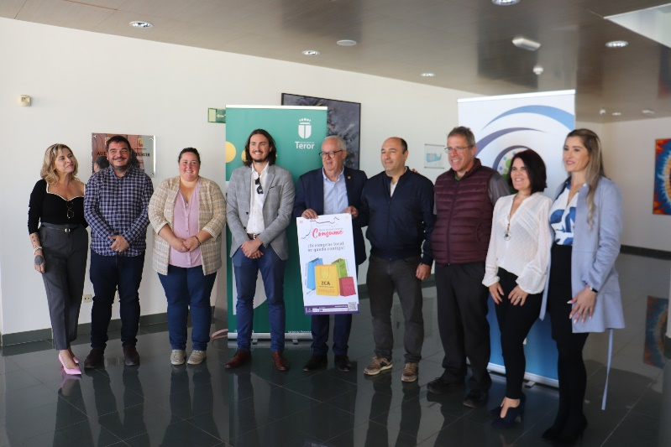

- Jornada de internacionalización durante la Feria Empresarial del Norte (ENORTE 2023): Durante la Feria Empresarial del Norte, FENORTE organizó una jornada enfocada en la internacionalización de los negocios locales. Esta jornada incluyó la participación de invitados de países como Brasil, Portugal, Madeira, Azores, Cabo Verde y Guinea Ecuatorial. Se ofrecieron conferencias, mesas redondas y oportunidades de networking para fomentar la expansión internacional de las empresas del norte de Gran Canaria.
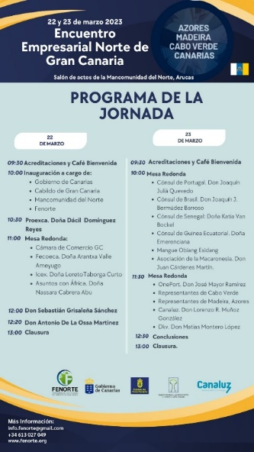
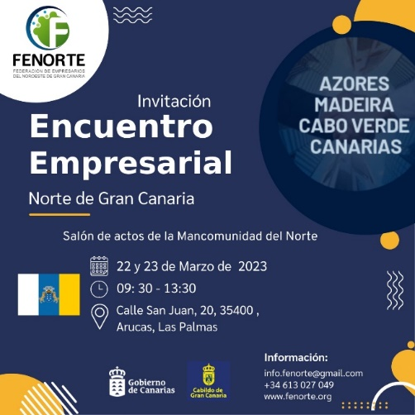
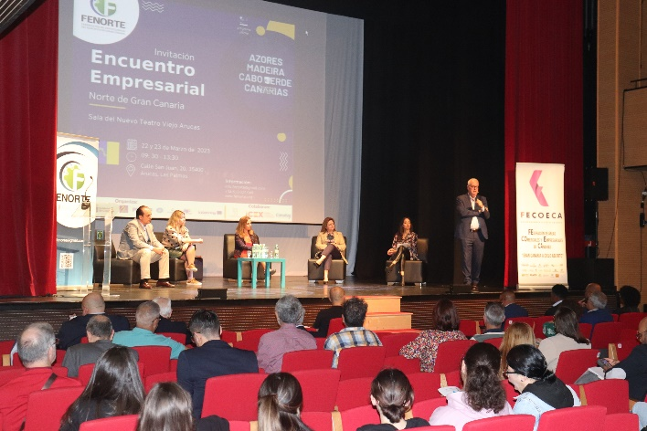

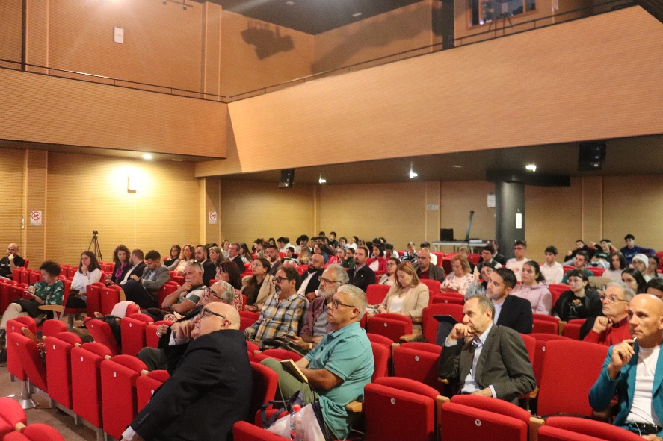
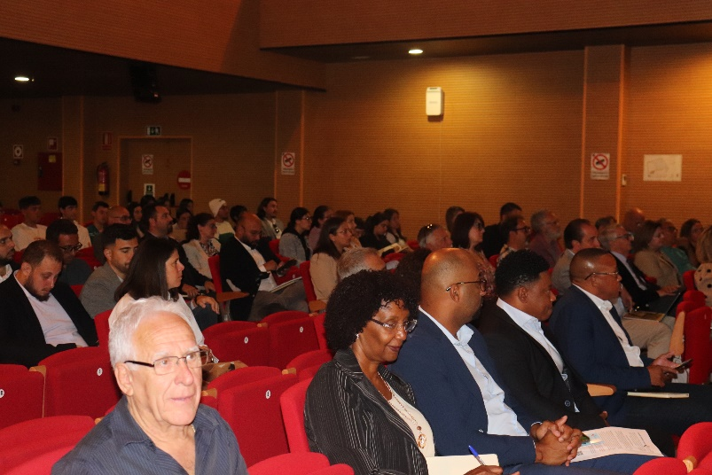

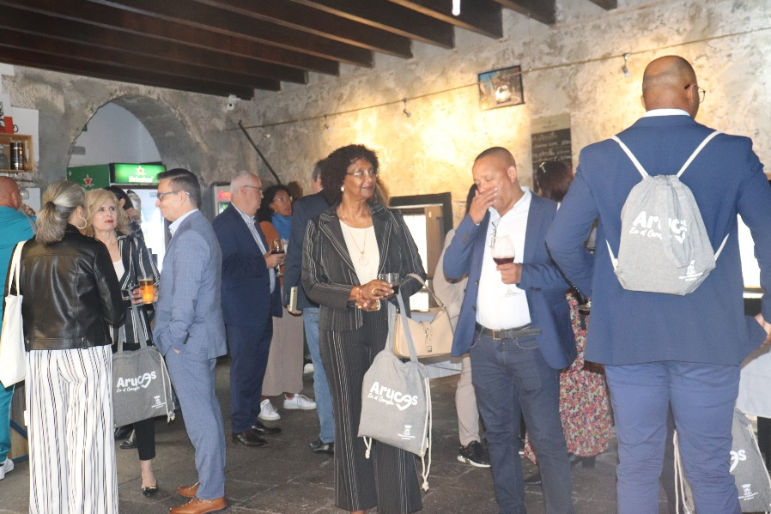
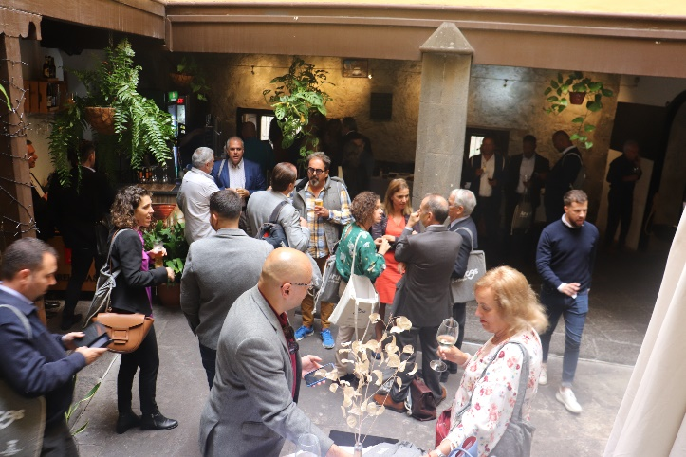

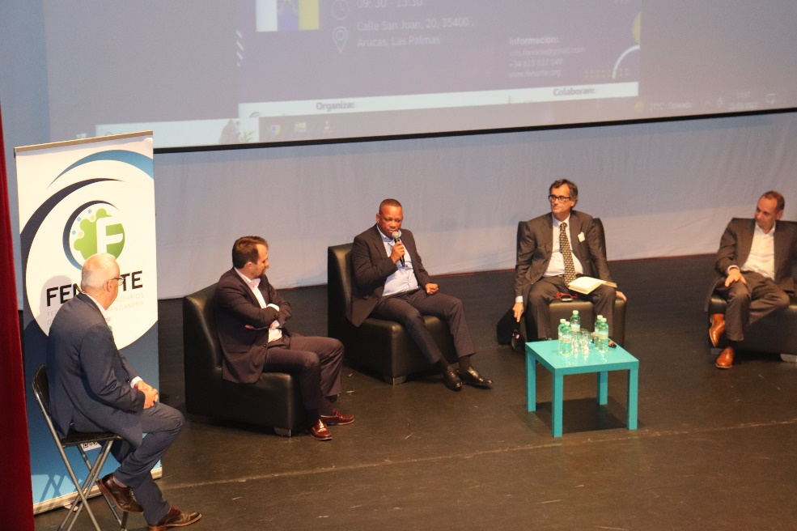

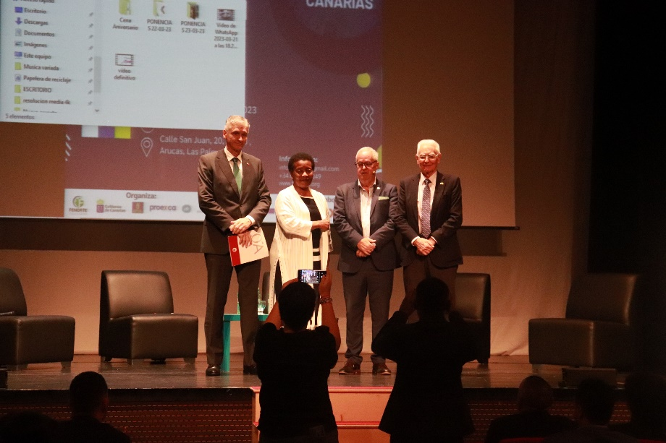

- Concurso de imagen comercial y empresarial del norte de Gran Canaria: Se llevó a cabo un concurso que premiaba la imagen comercial y empresarial de la región. Se otorgó un premio a una empresa por municipio y un premio comarcal para reconocer la excelencia en el diseño, la presentación y la proyección de las empresas locales.


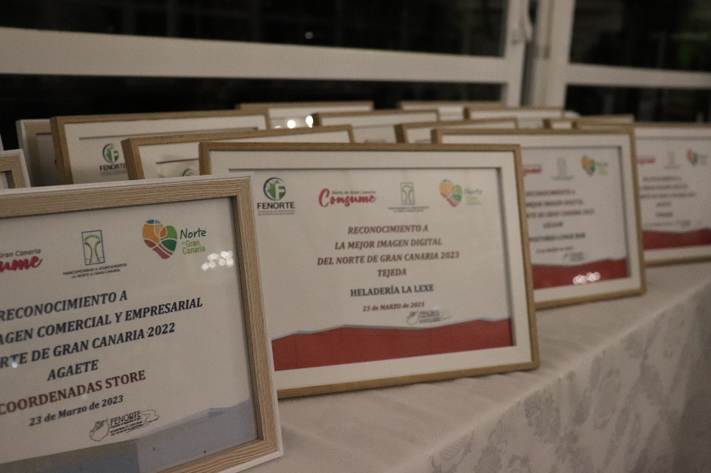

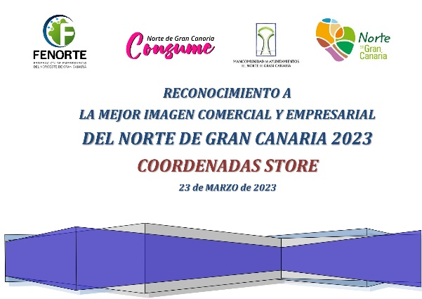

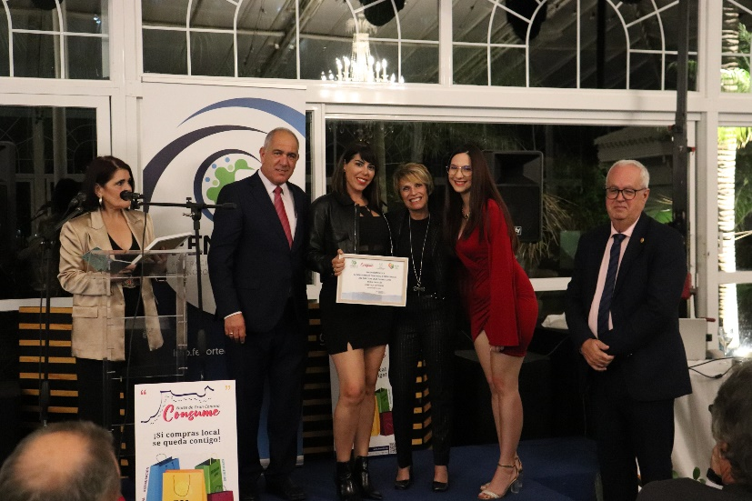

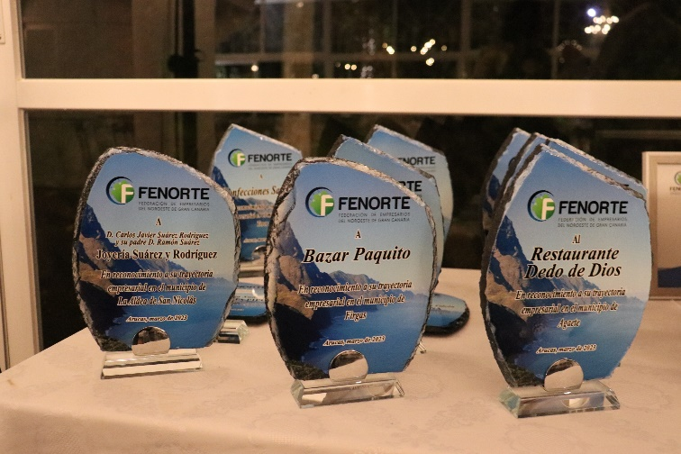

- Cena aniversario de FENORTE: Se celebró la cena de aniversario de FENORTE en la que se conmemoró el 28 aniversario de la federación y el 25 aniversario de la Asociación de Empresarios de Moya (AEMOYA). Durante el evento, se entregaron reconocimientos a una empresa destacada de cada uno de los 11 municipios de la comarca, en reconocimiento a su trayectoria empresarial.
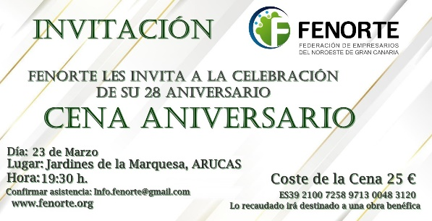

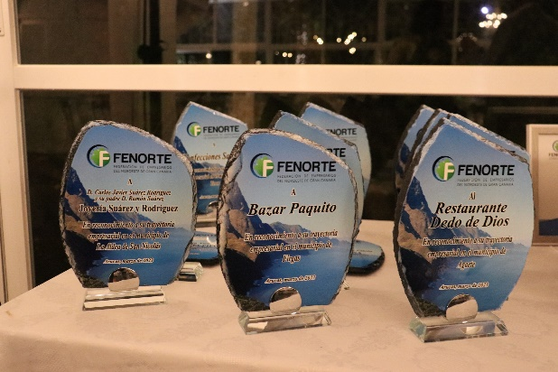

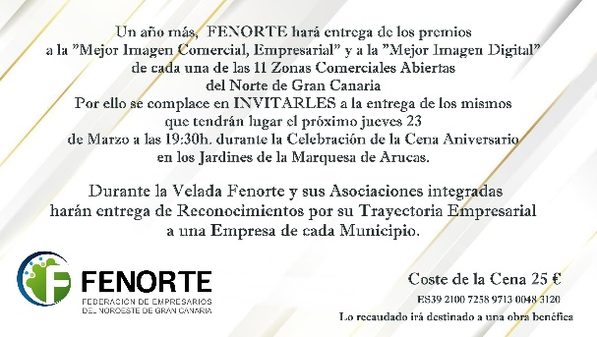

Durante la Cena aniversario, también se entregaron reconocimientos por su dedicación al desarrollo de la comarca a D. Antonio Medina Quesada, presidente de FENORTE. Y a D. Sebastián Grisaleña y a D. José Sanchez Tinoco por su colaboración con Fenorte en el desarrollo de la comarca Noroeste de Gran Canaria
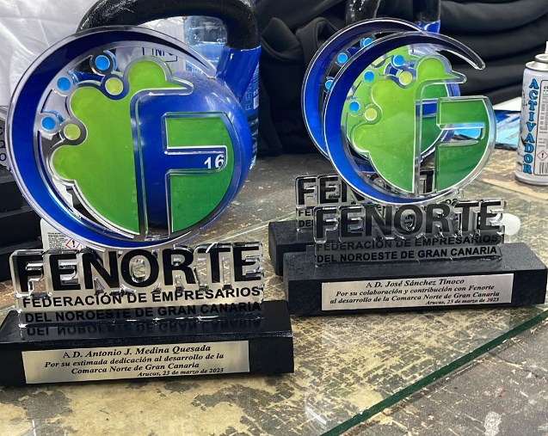
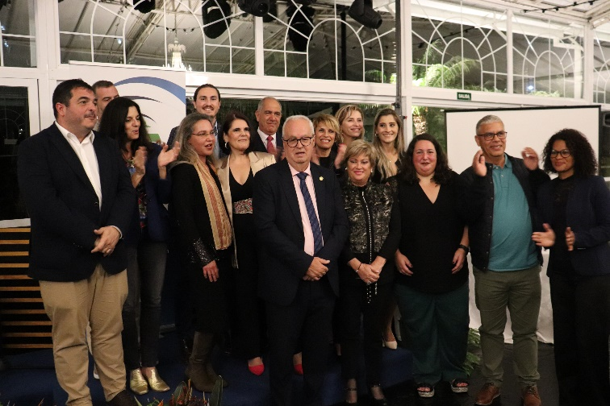

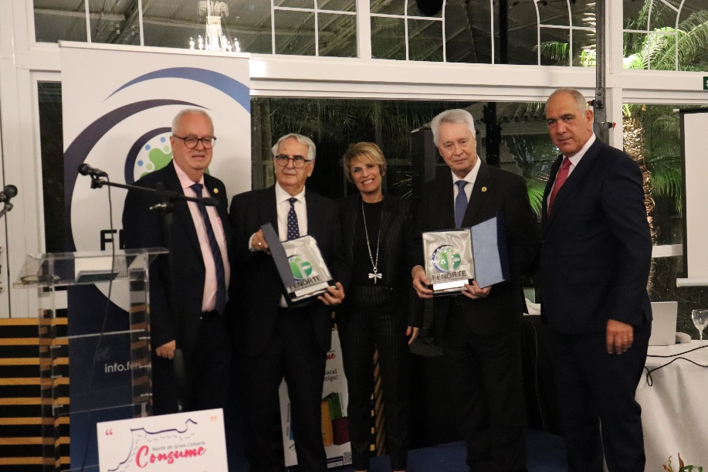

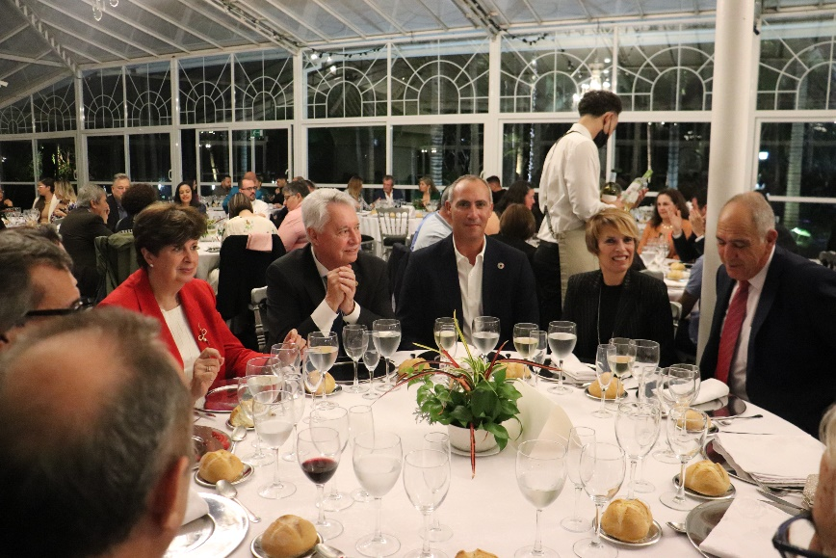
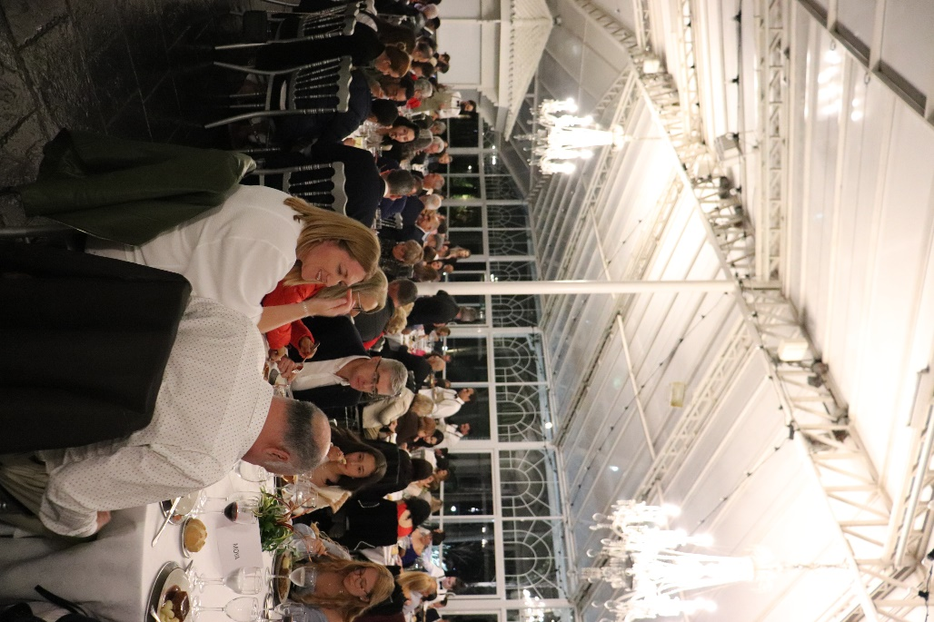

- Los martes en mi terraza: Se llevaron a cabo 3 encuentros de networking llamados "Los martes en mi terraza". Estos encuentros tenían como objetivo reunir a empresarios y emprendedores de la comarca para generar oportunidades de colaboración y fortalecer las relaciones comerciales., aprovechando los encuentros para promocionar el vídeo, cuchas de radio y spot publicitario de la campaña “si compras local se queda contigo”
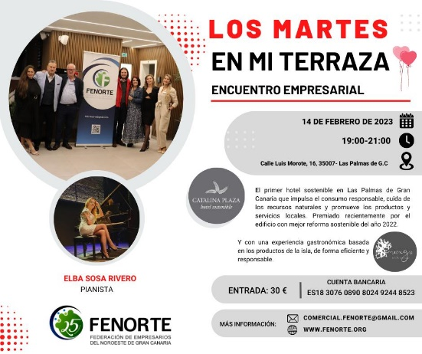
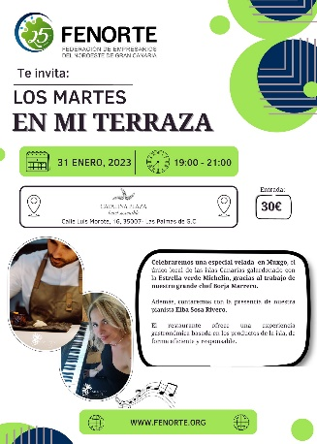

1º encuentro Los martes en mi terraza 31/01/2023 2º encuentro Los Martes en mi terraza 14/02/2023

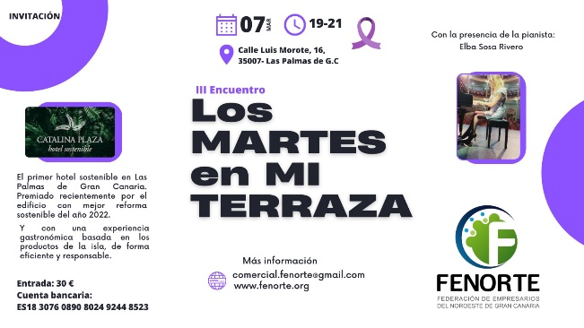

3º encuentro Los martes en mi terraza 07/03/2023
Estas acciones y eventos reflejan el compromiso de FENORTE con el apoyo y desarrollo de las pequeñas y medianas empresas en la comarca noroeste de Gran Canaria durante el año 2023. (de Enero a Julio 2023).

El sistema de evaluación:

El sistema de evaluación del Proyecto "DINAMIZA EL NORTE DE GRAN CANARIA 2022/23" se ha basado en un enfoque integral que combine técnicas cualitativas y cuantitativas para medir y recopilar la información necesaria para evaluar los resultados de las acciones realizadas. Para ello, se utilizaron diversos recursos y métodos de evaluación, tales como:
- Encuestas: Se realizaron encuestas a los diferentes agentes involucrados en el proyecto, como empresarios, asociaciones, colaboradores y participantes en las acciones de dinamización. Estas encuestas permitiron obtener opiniones, percepciones y valoraciones sobre el impacto de las acciones implementadas.
- Consulta a los agentes relacionados: Se llevaron a cabo consultas y entrevistas con los distintos agentes implicados en el desarrollo económico de la Comarca, como la Mancomunidad del Norte de Gran Canaria, los Ayuntamientos y otras Federaciones empresariales. Estas consultas proporcionaron una visión más amplia y objetiva sobre los logros y desafíos del proyecto.
- Grupos focales: Se organizaron grupos focales con representantes de las asociaciones, empresas y otros actores clave para discutir y analizar en profundidad los resultados del proyecto, así como identificar áreas de mejora y oportunidades futuras.
- Visitas a asociaciones y empresas: Se organizarin visitas a las asociaciones y empresas participantes para observar directamente los efectos de las acciones de dinamización en el terreno y recopilar información relevante sobre su impacto.
- Seguimiento en prensa: Se realizó un seguimiento de la cobertura mediática relacionada con el proyecto para evaluar su visibilidad y alcance en los medios de comunicación.
- El sistema de evaluación se enfocó en los objetivos específicos del proyecto, centrándose en la realización de acciones de dinamización que impulsaron la oferta empresarial de la Comarca y en el fomento de la colaboración con todos los agentes implicados en el desarrollo económico de la zona.
Los resultados obtenidos a través de las diferentes técnicas de evaluación permitieron medir el impacto del proyecto y proporcionarán información valiosa para la toma de decisiones futuras y la mejora continua de las iniciativas emprendidas.

